DOKUMENTASI

FINAL PROJECT PEMROGRAMAN JARINGAN

LOAD BALANCER DENGAN ALGORITMA ROUND ROBIN



KELAS:B

Disusun Oleh:

Irfan Naufal P.S. (5112100066)

Bulan Rahmat S ( 5112100150)

Andre Setiawan (5113100013)

I Gede Bandem (5113100014)

Rifqi Maula Iqbal. (5113100018**)**

INSTITUT TEKNOLOGI SEPULUH NOPEMBER

FAKULTAS TEKNOLOGI INFORMASI

JURUSAN TEKNIK KOMPUTER INFORMATIKA

SURABAYA

2016

DESAIN ARSITEKTUR FINAL PROJECT PEMROGRAMAN JARINGAN

**Penjelasan**

Sistem load balancer pada webserver akan menggunakan berbagai spesifikasi seperti berikut:

Jumlah komputer yang digunakan : 5 komputer dengan spesifikasi yang berbeda-beda.

Beberapa alternatif algoritma yang digunakan :

* Round Robin
* Weighted Least Connections (WLC)

**Prinsip Algoritma Round Robin**

Algoritma Round Robin adalah algoritma *default* pada sebuah load balancer dimana load balancer membagi koneksi dengan cara menggilir koneksi ke masing-masing member pada webserver.

**Prinsip Algoritma Weighted Least Connections (WLC)**

Algoritma Weighted Least Connections adalah algoritma dimana load balancer system akan membagi koneksi kepada server yang memiliki koneksi paling sedikit dan kapasitas yang lebih besar. Sistem akan menentukan nilai dari jumlah koneksi pada suatu server dibagi dengan limit maksimal pada server tersebut. Hasil perhitungan kapasitas tersebut yang digunakan oleh sistem untuk memasukkan request ke server dengan kapasitas yang lebih kecil dibandingkan server lain.

Weighted Least Connections dapat menghasilkan hasil yang lebih optimal dikarenakan setiap komputer yang kami gunakan memiliki kapasitas yang berbeda-beda satu dengan yang lain.

Flowchart

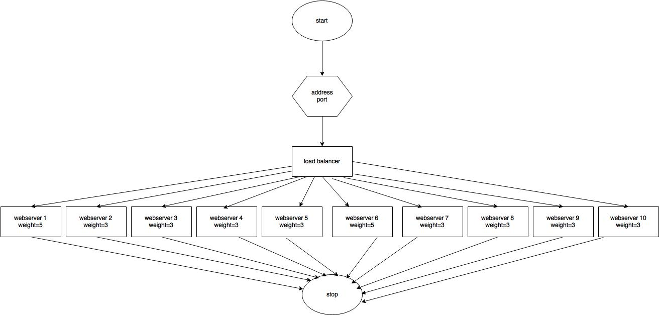

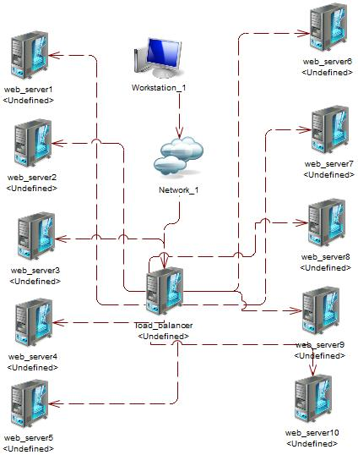Desain Arsitektur

Sistem akan membagi koneksi yang masuk berdasarkan kemampuan setiap server yang terhubung dengan menggunakan algoritma Weighted Least Connections. Server dengan kapasitas paling kecil akan dimasukkan koneksi terlebih dahulu. Jika semua server memiliki kapasitas yang sama, maka Weighted Least Connection akan bekerja layaknya Normal Least Connection, dimana server akan memberikan koneksi baru kepada server yang memiliki jumlah koneksi terkecil dibandingkan server yang lain.

**Screenshoot Dokumentasi**

Compile semua webserver

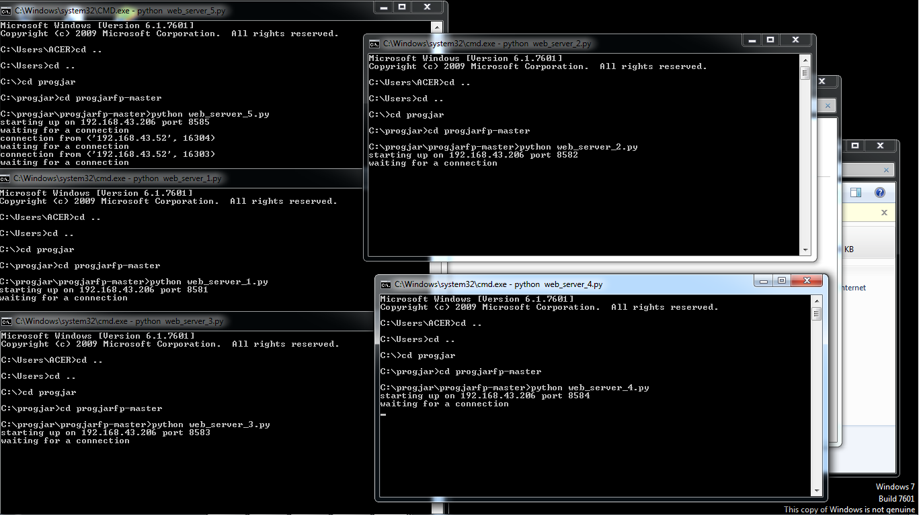

Screenshoot 192.168.43.206:8581

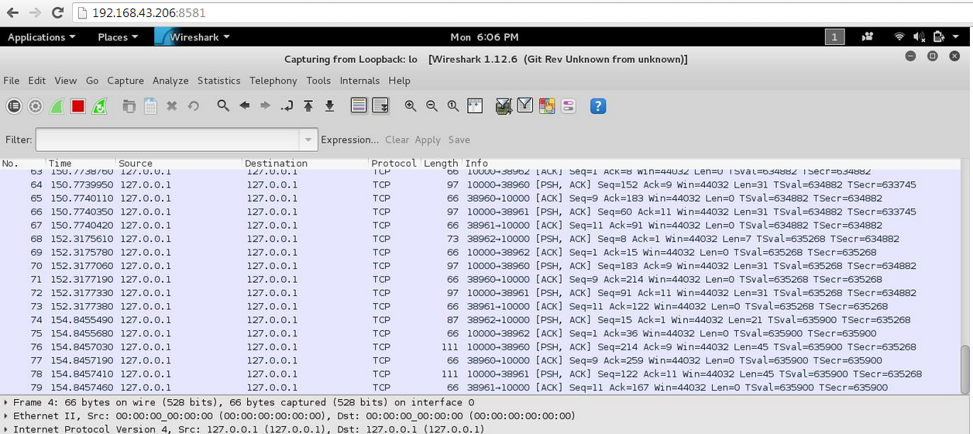

Screenshoot 192.168.43.206:8582

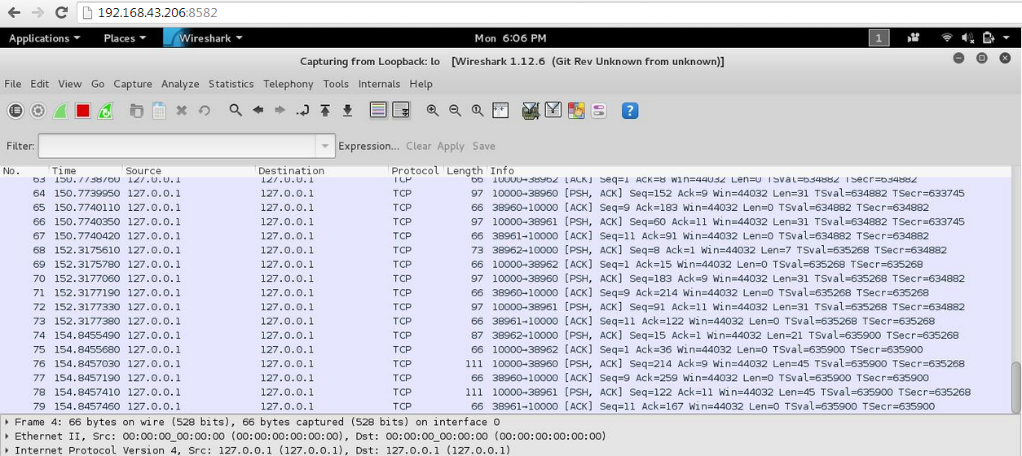

Screenshoot 192.168.43.206:8583

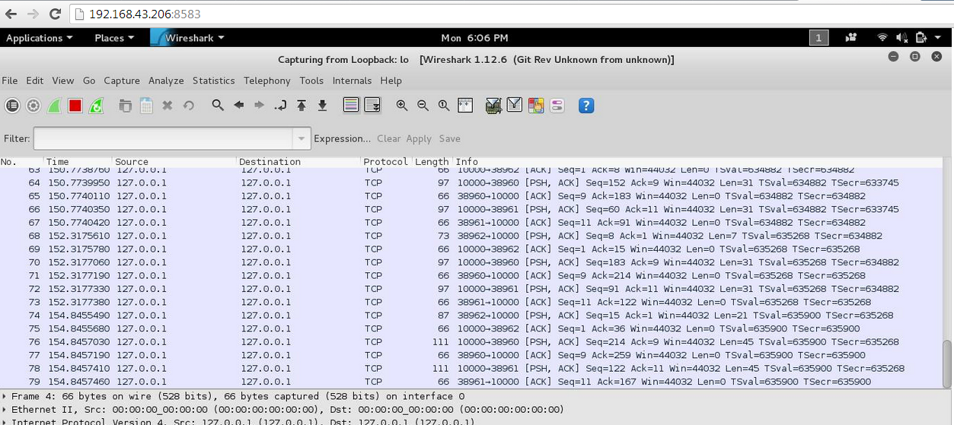

Screenshoot 192.168.43.206:8584

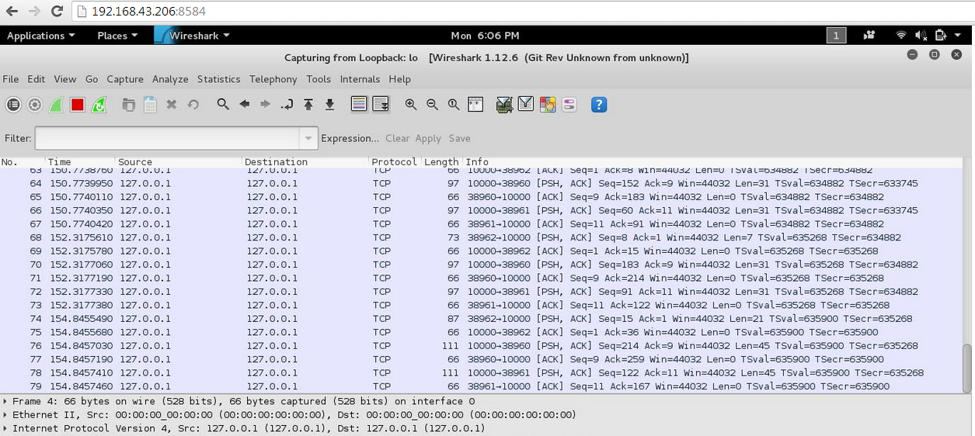

Screenshoot:192.168.43.206:8585

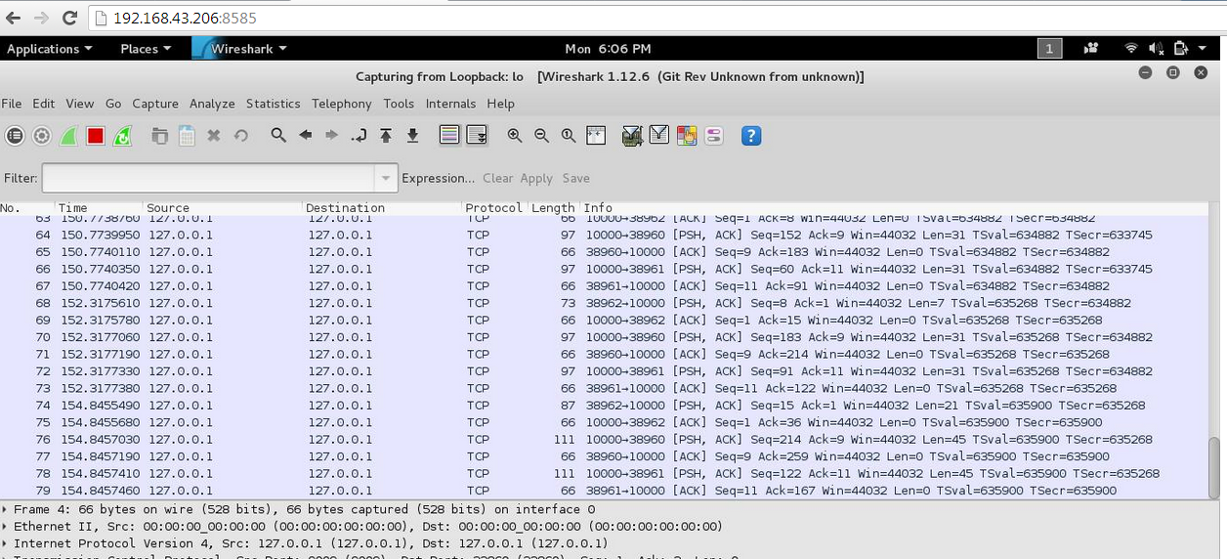

Screenshoot Load Balancer

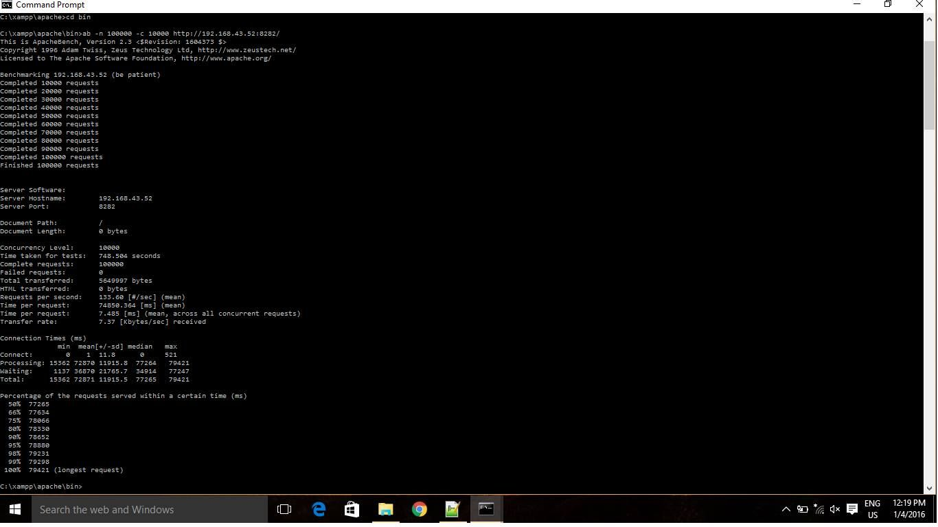

Sourcecode webserver 1

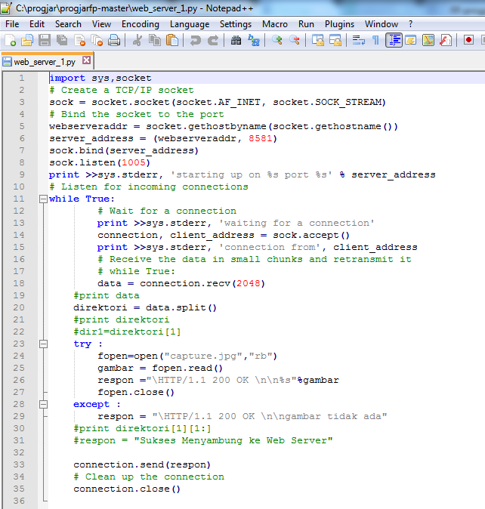

Sourcecode Webserver2

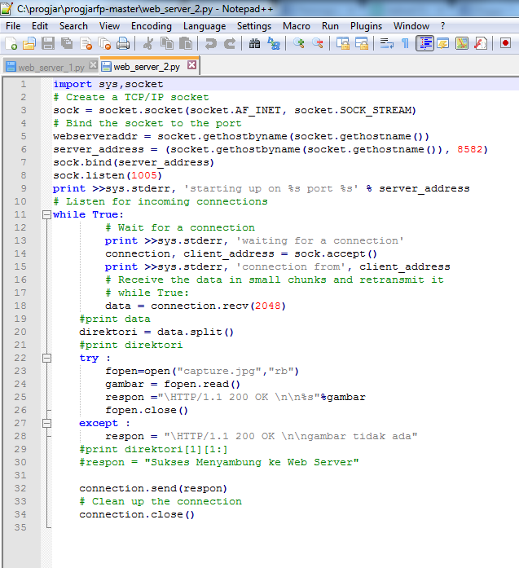

Source code webserver3

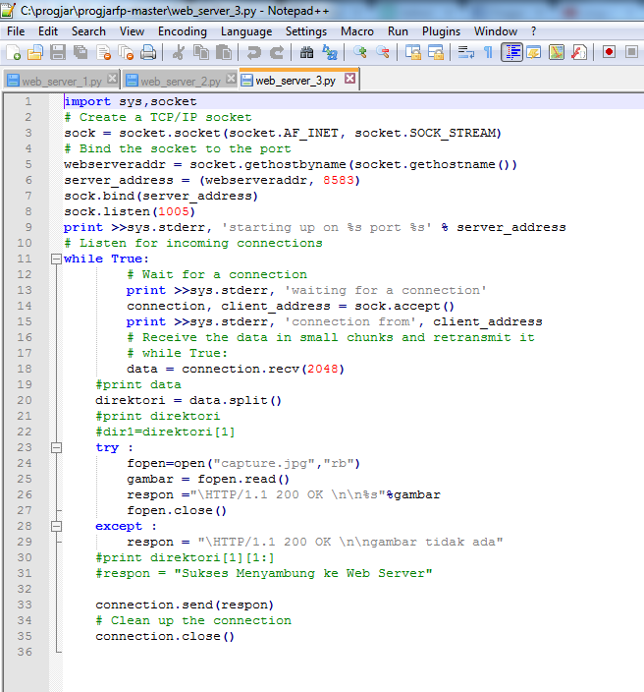

Source code webserver 4

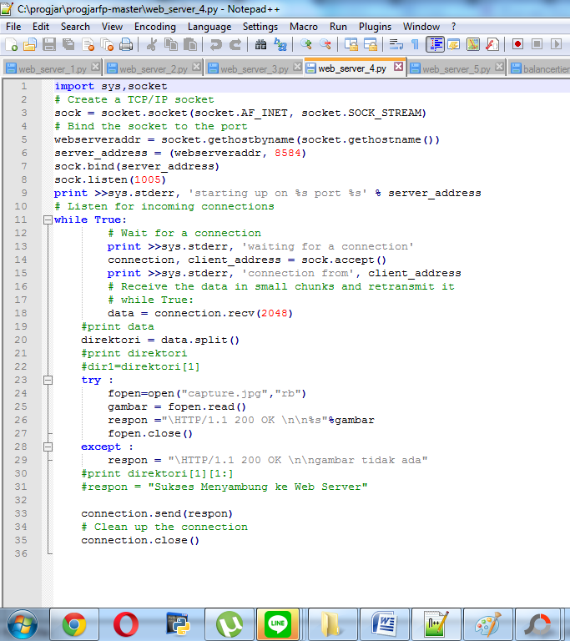

Sourcecode webserver5

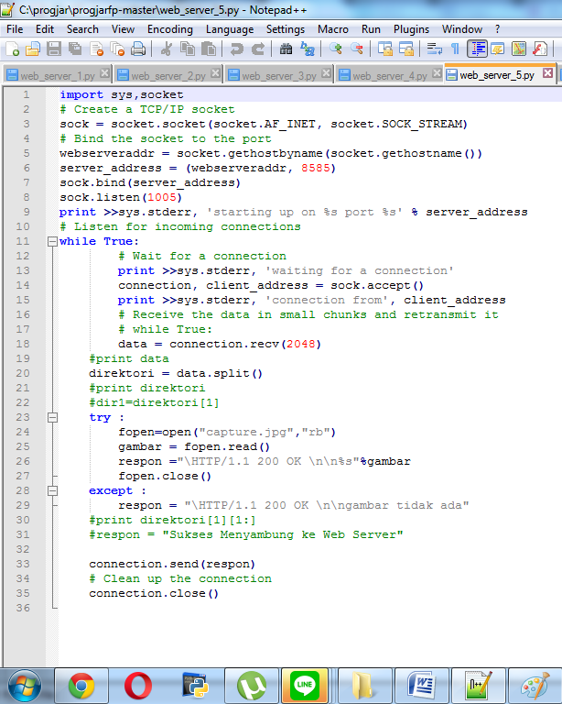

loadbalancer

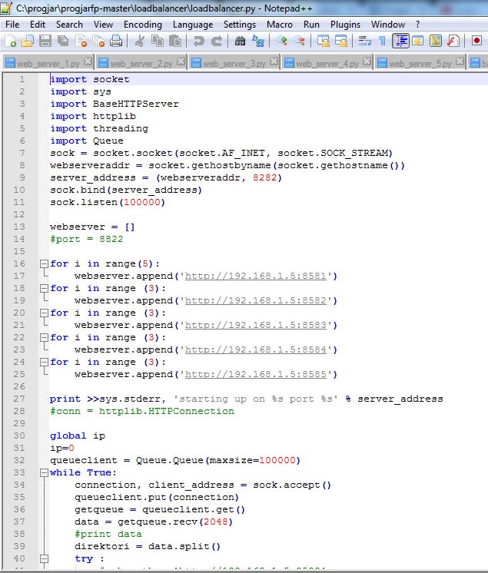

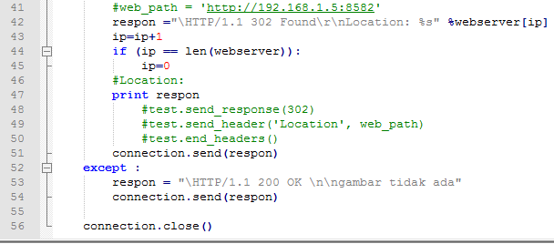

**Pembagian tugas**

1. **Irfan naufal P S (5112100066) 15%**

**Membuat rancangan arsitektur untuk pembagian load balancer**

**Membuat alur proses(flowchart)**

**Membantu mencari algoritma dan membuat program**

**Membuat dokumen**

1. **Bulan ranhmat S (5112100150) 15%**

**Membantu membuat flowchart**

**Membuat dokumen**

**Membantu membuat program**

1. **Andre Setiawan (5113100013) 40%**

**Membantu membuat flowchart**

**Membuat program**

**Membantu membuat dokumen**

1. **Bandem Suardika (5113100014) 15%**

**Membantu membuat flowchart**

**Membuat dokumen**

**Membantu membuat program**

1. **Rifqi maula iqbal (5113100018) 15%**

**Membantu membuat flowchart**

**Membuat dokumen**

**Membantu membuat program**